НАЗИВ ВЕЖБЕ | AD KONVERZIJA
Студент: | Djordje Drozgovic | Број индекса: | EE43/2018
Студент: | Ivana Pozderovic | Број индекса: | EE177/2018
Студент: |  | Број индекса:
Хардверска структура вежбе ИЗВЕШТАЈ И ЗАКЉУЧАК :
Дати преглед харверске структуре вежбе и опис сваког елемента:
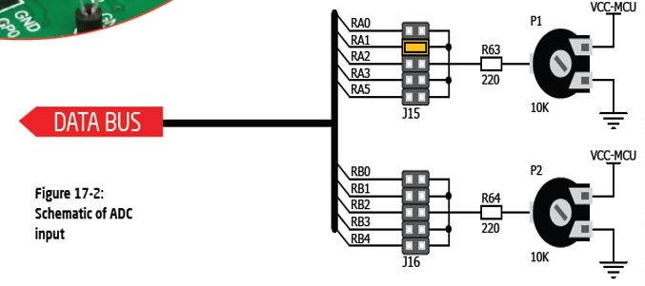
Решен задатак кроз алгоритам рада и програмски код ИЗВЕШТАЈ И ЗАКЉУЧАК
У овом делу треба написати текст задатка за вежбу

Pomocu senzora MQ3 napraviti alkotest koji proizvoljni led-bar koristi za vizuelnu indetifikaciju!

Написати алгоритам рада:
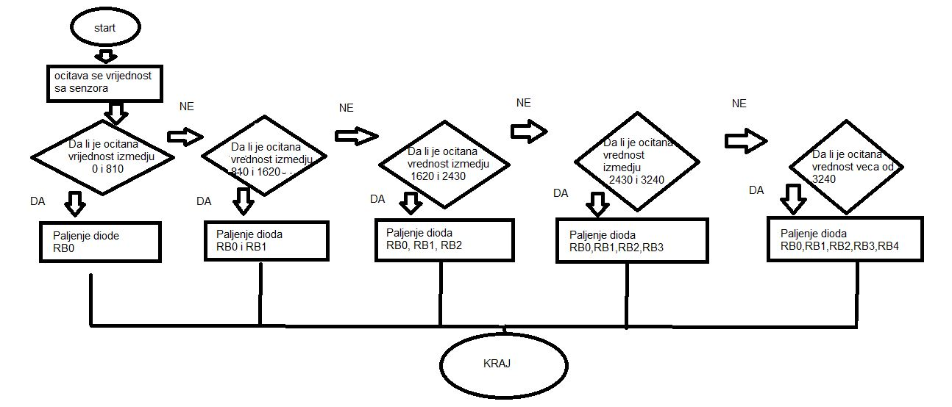
Написати све коришћене функције у програму

void WriteUART1dec2string(unsigned int data)
void WriteUART1(unsigned int data)
void __attribute__((__interrupt__)) _U1RXInterrupt(void)
void __attribute__((__interrupt__)) _ADCInterrupt(void)
void initUART1(void)
void ADCinit(void)
Написати програмски код или постојећи код прикључити извештају:

Оцена теоријских основа вежби рада: |  | ( мах 10% )

Оцена алгоритма рада: |  | ( мах 10% )
Оцена програмског кода: |  | ( мах 30% )
Оцена демонстрације вежбе: |  | ( мах 50% )

Коначна оцена вежби: |  | ( мах 100 бодова )

Рад прегледао: | Име и презиме: | Потпис:
Професор: | Др Владимир Рајс
асистент: | МSc Милан Бодић
асистент: | MSc Марко Васиљевић Тоскић

